

**NOMBRE DEL ALUMNO: Jorge Porras Jiménez**

**NOMBRE DE LA PROFESORA: Samantha Guillen**

**MATERIA: FARMACOLOGIA Y VETERINARIA I**

**NOMBRE DE LA LICENCIATURA: Medicina Veterinaria y Zootecnia**

**CUATRIMESTRE: III**

**3 °A**

**COMITAN DE DOMINGUEZ, CHIAPAS A 09 DE JUNIO DEL 2023**



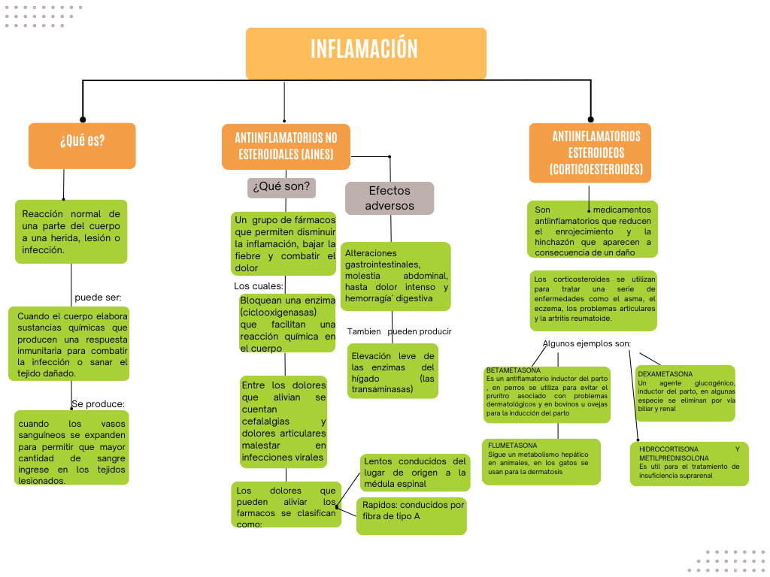

**Bibliografía:**

Ramsey, I. 2017. Vademécum farmacológico para perros y gatos, 9na. Edición, parte A. España: Lexus editores.

Sumano, H. y Ocampo L. 2006. Farmacología veterinaria 3ra edición. México: McGraw-Hill interamericana editores, S.A de C.V.